INTL 国际版真机 Web 测试
登录 / WAN 连接配置 / 系统状态 / 重启 页面

设备型号 | HG6163FC1（GPON 智能网关）
产品代号 | INTL 国际版
项目代号 | INTL 真机 Web 自动化测试
部门 | 自动化测试
拟制 | 自动化自测
审核
批准

版本记录
序号 | 版本号 | 生成时间 | 主要修改记录 | 作者 | 备注
1 | V1.0 | 2026-08-21 19:58:45 | INTL 真机接入测试（case） | 自动化自测 | run_id: 20260821_194721

【要求】
1、明确测试目的：禁止复制测试用例名称。在配套方案设计文档里，简要描述测试用例背景，解决何种问题，新增何种功能，并简要描述主要验证内容；
2、要求测试步骤清晰明确，文字说明需要使用到的配置、命令，而不是使用可读性差的函数名、命令行；
3、如命令行类功能测试，在备注中标注测试需要使用的命令行，并说明关键参数含义；
4、测试步骤和预期结果不允许为空；
5、备注栏尽量避免为空，可提供问题排查相关命令。

【目的】
1、提高测试用例可读性、可执行性。减少由于文档不清晰，导致的反复沟通成本；
2、要求尽量提供调试命令行，出现测试问题时集成测试人员能抓取有效调试log：可提高集成测试人员的问题排查能力；可提高研发人员定位问题效率；
3、高质量的测试用例是财富，长期积累，有助于提高后期工作效率，以及形成宝贵的文档资料，增强问题可追溯性。

自动化测试

测试项1：INTL-LOGIN-001 正确账号密码登录成功，跳转首页
测试类型 | Login
测试目的 | INTL-LOGIN-001 正确账号密码登录成功，跳转首页
预置条件 | 设备已上电，浏览器可访问 192.168.1.1
测试浏览器 | chromium
测试环境 | 1. 运营商: intl  2. 环境: real  3. 浏览器: chromium  4. 运行ID: 20260821_194721  5. 执行时间: 2026-08-21T19:47:22  6. 耗时: -
测试步骤 | 1. 访问登录页（real.navigate，path=/login.html）  2. 用户名输入框可见（real.assert_visible，selector=#user_name）  3. 密码输入框可见（real.assert_visible，selector=#loginpp）  4. 输入正确用户名（real.fill，selector=#user_name，value=admin）  5. 输入正确密码（real.fill，selector=#loginpp，value=${QCT_INTL_ADMIN_PASS}）  6. 点击登录（real.click，selector=#login_btn）  7. 跳转到首页（real.assert_url_contains，substring=main.html#/home）  8. 主应用容器可见（real.assert_visible，selector=#app）  9. 截图首页（real.screenshot，name=INTL-LOGIN-001_home）
期望结果 | - 断言[visible]：用户名输入框可见  - 断言[visible]：密码输入框可见  - 断言[url_contains]：跳转到首页  - 断言[visible]：主应用容器可见
测试结果 | 实际结果：通过（9/9 个步骤通过）
测 试 人 | 自动化自测
测试结论 | 通过
备注 | 优先级: P0  模块: Login  执行状态: 通过
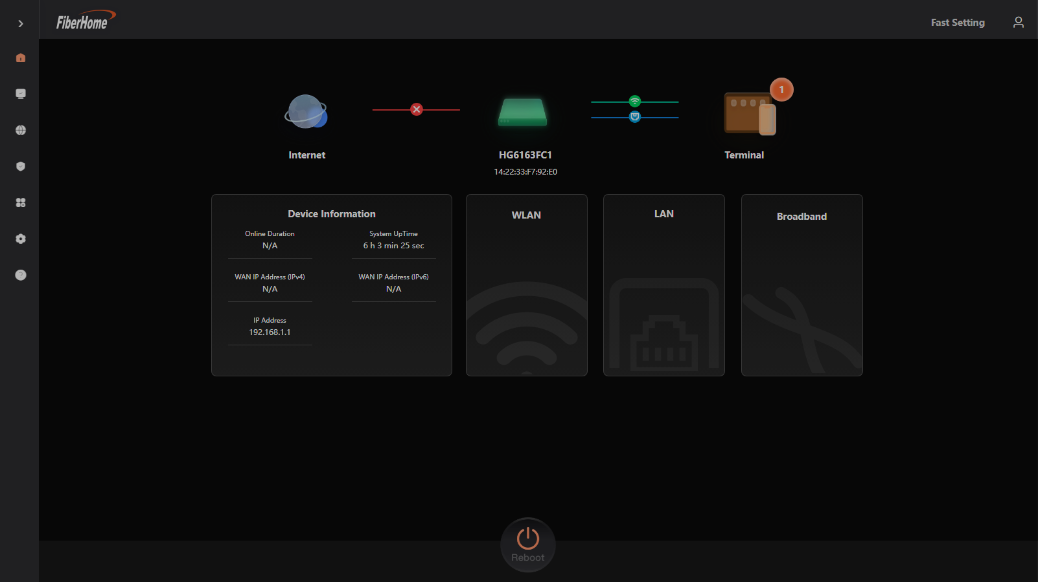
INTL-LOGIN-001 成果截图（步骤9）

测试项2：INTL-LOGIN-002 错误密码登录失败，提示错误信息
测试类型 | Login
测试目的 | INTL-LOGIN-002 错误密码登录失败，提示错误信息
预置条件 | 设备已上电，浏览器可访问 192.168.1.1
测试浏览器 | chromium
测试环境 | 1. 运营商: intl  2. 环境: real  3. 浏览器: chromium  4. 运行ID: 20260821_194721  5. 执行时间: 2026-08-21T19:47:26  6. 耗时: -
测试步骤 | 1. 访问登录页（real.navigate，path=/login.html）  2. 输入正确用户名（real.fill，selector=#user_name，value=admin）  3. 输入错误密码（real.fill，selector=#loginpp，value=WrongPass123）  4. 点击登录（real.click，selector=#login_btn）  5. 断言错误提示显示（real.assert_login_error）  6. 仍停留在登录页（real.assert_url_contains，substring=login.html）  7. 截图错误提示（real.screenshot，name=INTL-LOGIN-002_error）
期望结果 | - 断言[login_error]：断言错误提示显示  - 断言[url_contains]：仍停留在登录页
测试结果 | 实际结果：通过（7/7 个步骤通过）
测 试 人 | 自动化自测
测试结论 | 通过
备注 | 优先级: P0  模块: Login  执行状态: 通过
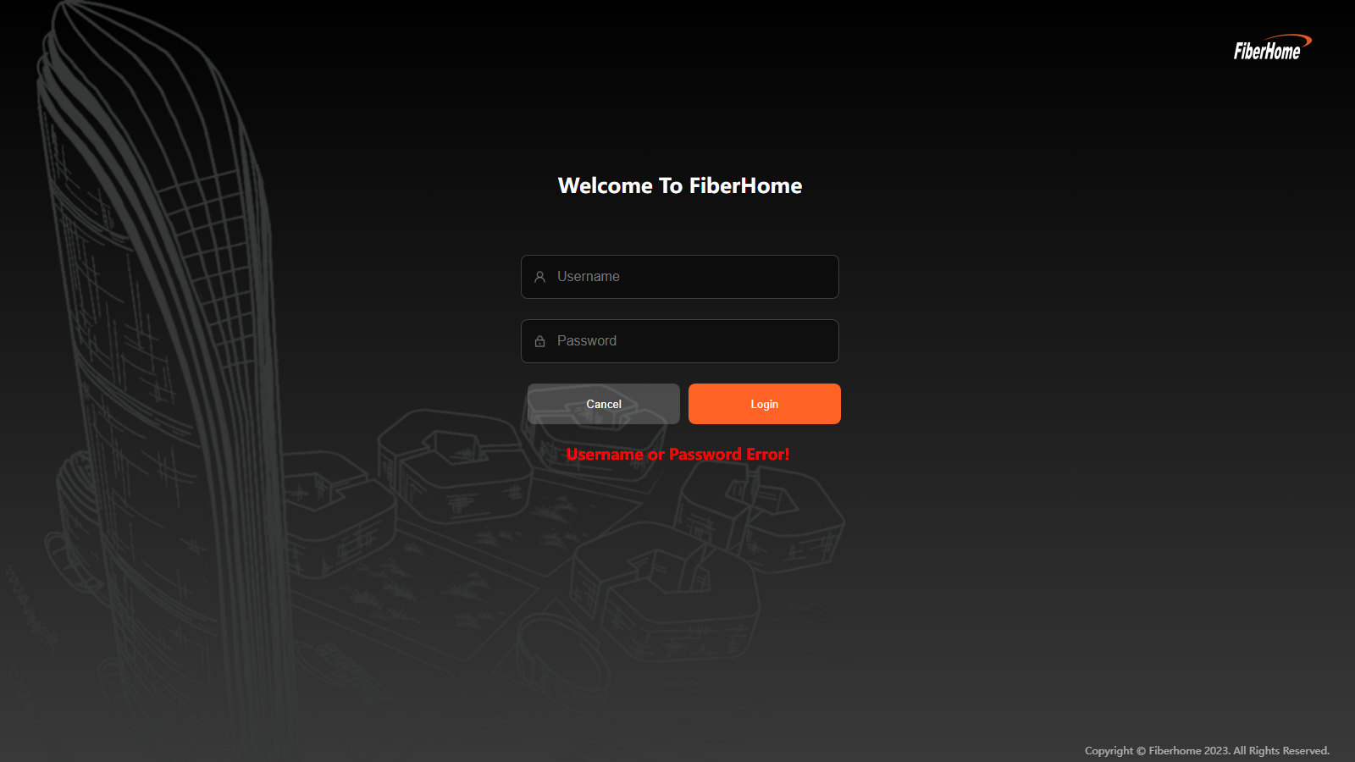
INTL-LOGIN-002 成果截图（步骤7）

测试项3：INTL-LOGIN-003 空用户名登录被前端校验拦截
测试类型 | Login
测试目的 | INTL-LOGIN-003 空用户名登录被前端校验拦截
预置条件 | 设备已上电，浏览器可访问 192.168.1.1
测试浏览器 | chromium
测试环境 | 1. 运营商: intl  2. 环境: real  3. 浏览器: chromium  4. 运行ID: 20260821_194721  5. 执行时间: 2026-08-21T19:47:30  6. 耗时: -
测试步骤 | 1. 访问登录页（real.navigate，path=/login.html）  2. 清空用户名（real.fill，selector=#user_name，value=）  3. 输入正确密码（real.fill，selector=#loginpp，value=${QCT_INTL_ADMIN_PASS}）  4. 点击登录（real.click，selector=#login_btn）  5. 前端校验拦截，停留登录页且无错误提示（real.assert_login_stays）
期望结果 | - 断言[login_stays]：前端校验拦截，停留登录页且无错误提示
测试结果 | 实际结果：通过（6/6 个步骤通过）
测 试 人 | 自动化自测
测试结论 | 通过
备注 | 优先级: P1  模块: Login  执行状态: 通过
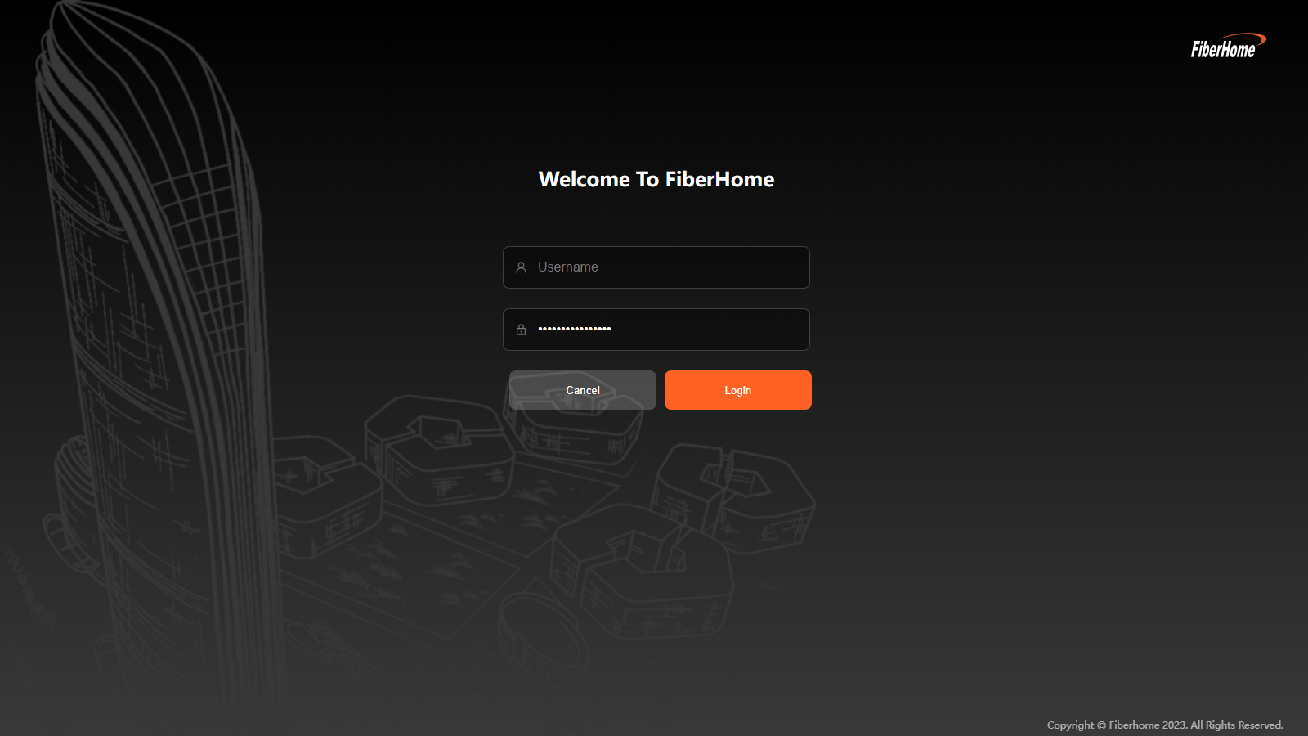
INTL-LOGIN-003 成果截图（步骤6）

测试项4：INTL-LOGIN-004 空密码登录被前端校验拦截
测试类型 | Login
测试目的 | INTL-LOGIN-004 空密码登录被前端校验拦截
预置条件 | 设备已上电，浏览器可访问 192.168.1.1
测试浏览器 | chromium
测试环境 | 1. 运营商: intl  2. 环境: real  3. 浏览器: chromium  4. 运行ID: 20260821_194721  5. 执行时间: 2026-08-21T19:47:33  6. 耗时: -
测试步骤 | 1. 访问登录页（real.navigate，path=/login.html）  2. 输入正确用户名（real.fill，selector=#user_name，value=admin）  3. 清空密码（real.fill，selector=#loginpp，value=）  4. 点击登录（real.click，selector=#login_btn）  5. 前端校验拦截，停留登录页且无错误提示（real.assert_login_stays）
期望结果 | - 断言[login_stays]：前端校验拦截，停留登录页且无错误提示
测试结果 | 实际结果：通过（6/6 个步骤通过）
测 试 人 | 自动化自测
测试结论 | 通过
备注 | 优先级: P1  模块: Login  执行状态: 通过
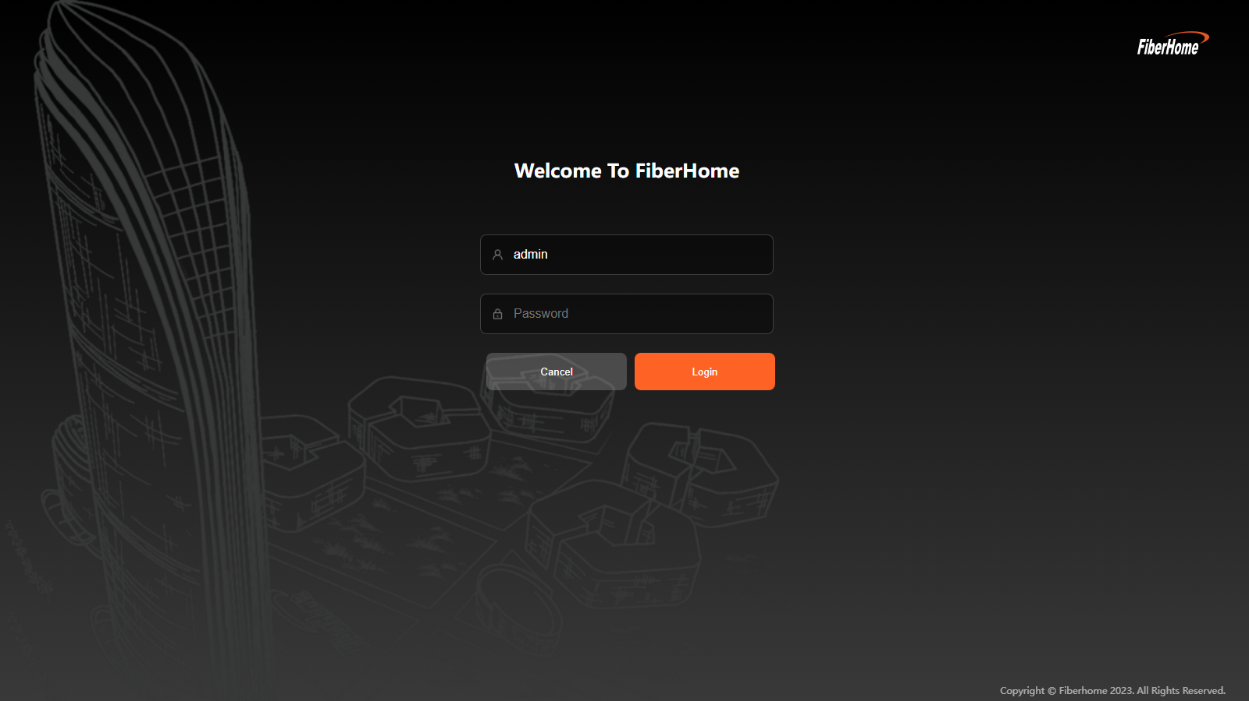
INTL-LOGIN-004 成果截图（步骤6）

测试项5：INTL-LOGIN-005 用户名前后空格登录失败（BVA）
测试类型 | Login
测试目的 | INTL-LOGIN-005 用户名前后空格登录失败（BVA）
预置条件 | 设备已上电，浏览器可访问 192.168.1.1
测试浏览器 | chromium
测试环境 | 1. 运营商: intl  2. 环境: real  3. 浏览器: chromium  4. 运行ID: 20260821_194721  5. 执行时间: 2026-08-21T19:47:37  6. 耗时: -
测试步骤 | 1. 访问登录页（real.navigate，path=/login.html）  2. 输入带前后空格的用户名（real.fill，selector=#user_name，value= admin ）  3. 输入正确密码（real.fill，selector=#loginpp，value=${QCT_INTL_ADMIN_PASS}）  4. 点击登录（real.click，selector=#login_btn）  5. 断言错误提示显示（空格不自动去除）（real.assert_login_error）  6. 仍停留在登录页（real.assert_url_contains，substring=login.html）
期望结果 | - 断言[login_error]：断言错误提示显示（空格不自动去除）  - 断言[url_contains]：仍停留在登录页
测试结果 | 实际结果：通过（7/7 个步骤通过）
测 试 人 | 自动化自测
测试结论 | 通过
备注 | 优先级: P1  模块: Login  执行状态: 通过
INTL-LOGIN-005 成果截图（步骤7）

测试项6：INTL-LOGIN-006 登出后返回登录页
测试类型 | Login
测试目的 | INTL-LOGIN-006 登出后返回登录页
预置条件 | 设备已上电，可正常登录
测试浏览器 | chromium
测试环境 | 1. 运营商: intl  2. 环境: real  3. 浏览器: chromium  4. 运行ID: 20260821_194721  5. 执行时间: 2026-08-21T19:47:40  6. 耗时: -
测试步骤 | 1. 访问登录页（real.navigate，path=/login.html）  2. 输入正确用户名（real.fill，selector=#user_name，value=admin）  3. 输入正确密码（real.fill，selector=#loginpp，value=${QCT_INTL_ADMIN_PASS}）  4. 点击登录（real.click，selector=#login_btn）  5. 登录成功（real.assert_url_contains，substring=main.html#/home）  6. 点击登出并确认（real.logout）  7. 登出后回到登录页（real.assert_url_contains，substring=login.html）  8. 截图登出后页面（real.screenshot，name=INTL-LOGIN-006_logout）
期望结果 | - 断言[url_contains]：登录成功  - 断言[url_contains]：登出后回到登录页
测试结果 | 实际结果：通过（8/8 个步骤通过）
测 试 人 | 自动化自测
测试结论 | 通过
备注 | 优先级: P0  模块: Login  执行状态: 通过
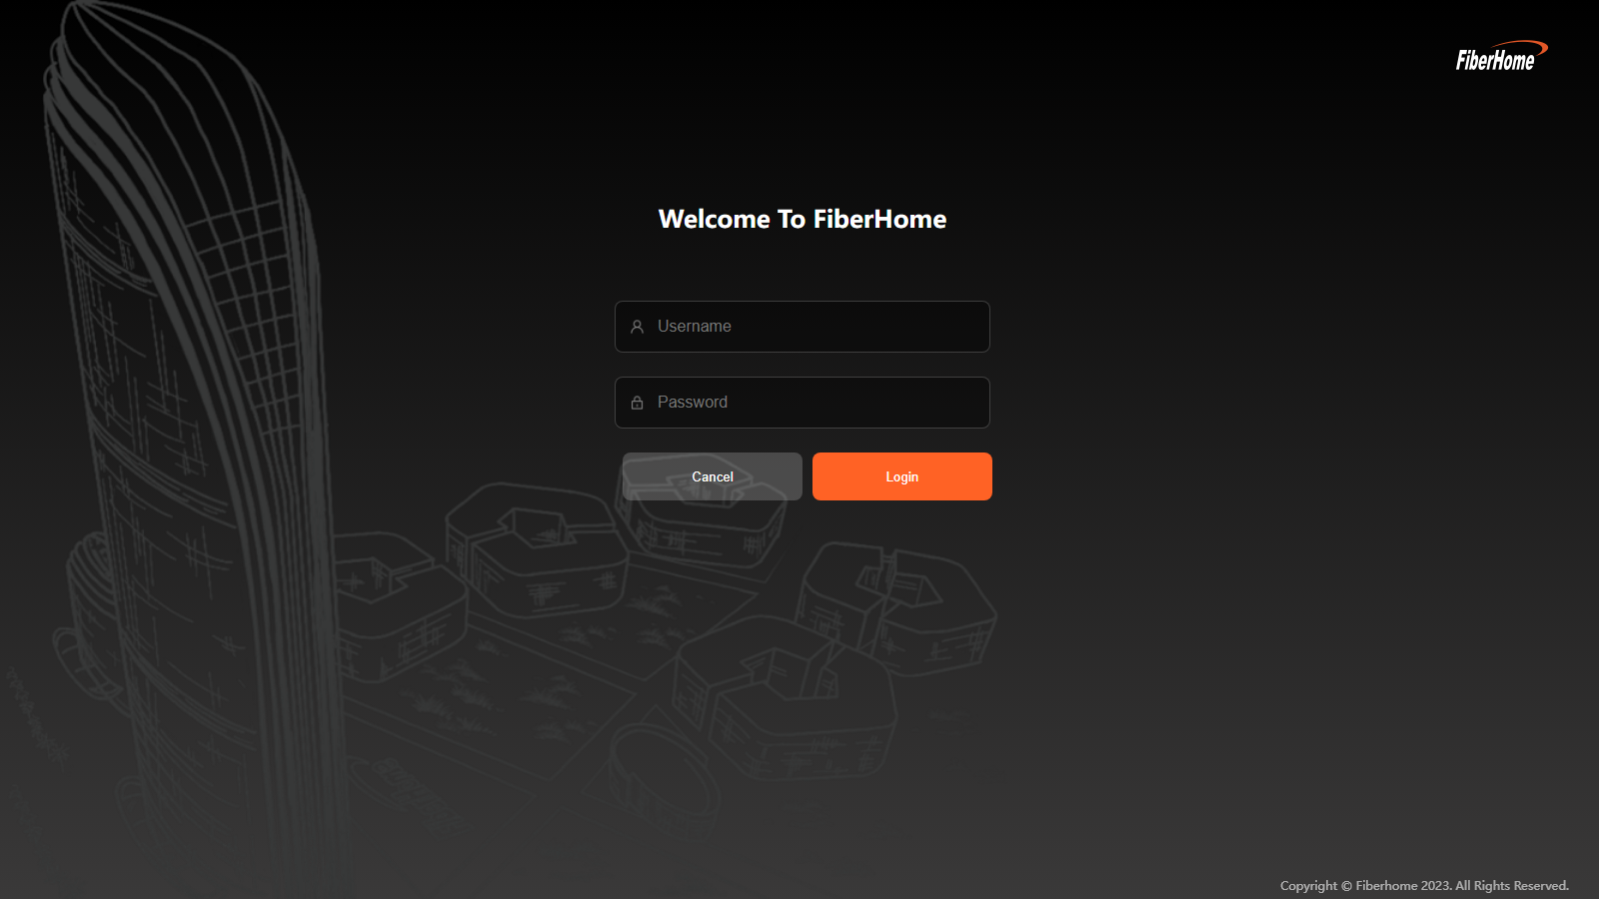
INTL-LOGIN-006 成果截图（步骤8）

测试项7：INTL-LOGIN-007 未登录直接访问受保护页面，跳转登录页
测试类型 | Login
测试目的 | INTL-LOGIN-007 未登录直接访问受保护页面，跳转登录页
预置条件 | 设备已上电，浏览器无登录会话
测试浏览器 | chromium
测试环境 | 1. 运营商: intl  2. 环境: real  3. 浏览器: chromium  4. 运行ID: 20260821_194721  5. 执行时间: 2026-08-21T19:47:49  6. 耗时: -
测试步骤 | 1. 未登录直接访问首页（real.navigate，path=/main.html#/home）  2. 未登录访问应跳转登录页或登录表单可见（real.assert_unauth_redirect）
期望结果 | - 断言[unauth_redirect]：未登录访问应跳转登录页或登录表单可见
测试结果 | 实际结果：通过（3/3 个步骤通过）
测 试 人 | 自动化自测
测试结论 | 通过
备注 | 优先级: P1  模块: Login  执行状态: 通过
INTL-LOGIN-007 成果截图（步骤3）

测试项8：INTL-REBOOT-001 重启页面可访问（Device Management > Reboot）
测试类型 | System
测试目的 | INTL-REBOOT-001 重启页面可访问（Device Management > Reboot）
预置条件 | 设备已上电，可正常登录
测试浏览器 | chromium
测试环境 | 1. 运营商: intl  2. 环境: real  3. 浏览器: chromium  4. 运行ID: 20260821_194721  5. 执行时间: 2026-08-21T19:49:45  6. 耗时: -
测试步骤 | 1. 访问登录页（real.navigate，path=/login.html）  2. 输入用户名（real.fill，selector=#user_name，value=admin）  3. 输入密码（real.fill，selector=#loginpp，value=${QCT_INTL_ADMIN_PASS}）  4. 登录（real.click，selector=#login_btn）  5. 导航到重启页面（real.click_menu，l1=fhId_management_L1，l2=fhId_deviceManagement_L2，l3=fhId_rebootDevice_L3）  6. URL 含 rebootDevice（real.assert_url_contains，substring=rebootDevice）  7. Reboot 按钮可见（real.assert_visible，selector=#fhId_Reboot）  8. 截图重启页面（real.screenshot，name=INTL-REBOOT-001_reboot）
期望结果 | - 断言[url_contains]：URL 含 rebootDevice  - 断言[visible]：Reboot 按钮可见
测试结果 | 实际结果：通过（8/8 个步骤通过）
测 试 人 | 自动化自测
测试结论 | 通过
备注 | 优先级: P0  模块: System  执行状态: 通过
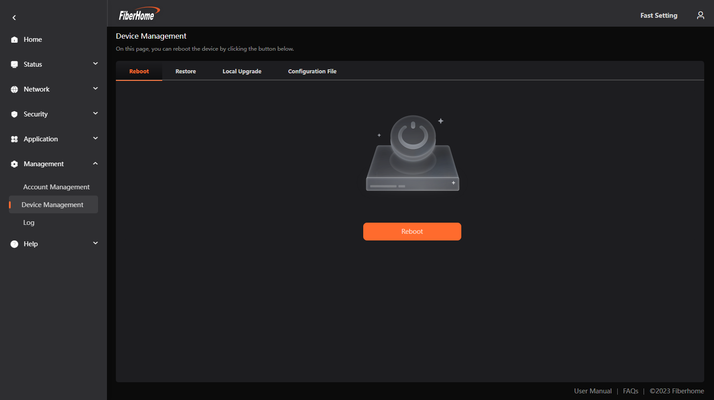
INTL-REBOOT-001 成果截图（步骤8）

测试项9：INTL-REBOOT-002 点击 Reboot 弹出确认对话框
测试类型 | System
测试目的 | INTL-REBOOT-002 点击 Reboot 弹出确认对话框
预置条件 | 设备已上电，可正常登录
测试浏览器 | chromium
测试环境 | 1. 运营商: intl  2. 环境: real  3. 浏览器: chromium  4. 运行ID: 20260821_194721  5. 执行时间: 2026-08-21T19:49:55  6. 耗时: -
测试步骤 | 1. 访问登录页（real.navigate，path=/login.html）  2. 输入用户名（real.fill，selector=#user_name，value=admin）  3. 输入密码（real.fill，selector=#loginpp，value=${QCT_INTL_ADMIN_PASS}）  4. 登录（real.click，selector=#login_btn）  5. 导航到重启页面（real.click_menu，l1=fhId_management_L1，l2=fhId_deviceManagement_L2，l3=fhId_rebootDevice_L3）  6. 点击 Reboot 按钮（real.click，selector=#fhId_Reboot）  7. 确认对话框出现且含 reboot 提示（real.assert_confirm_visible，keyword=reboot）  8. 截图重启确认框（real.screenshot，name=INTL-REBOOT-002_confirm）
期望结果 | - 断言[confirm_visible]：确认对话框出现且含 reboot 提示
测试结果 | 实际结果：通过（8/8 个步骤通过）
测 试 人 | 自动化自测
测试结论 | 通过
备注 | 优先级: P0  模块: System  执行状态: 通过
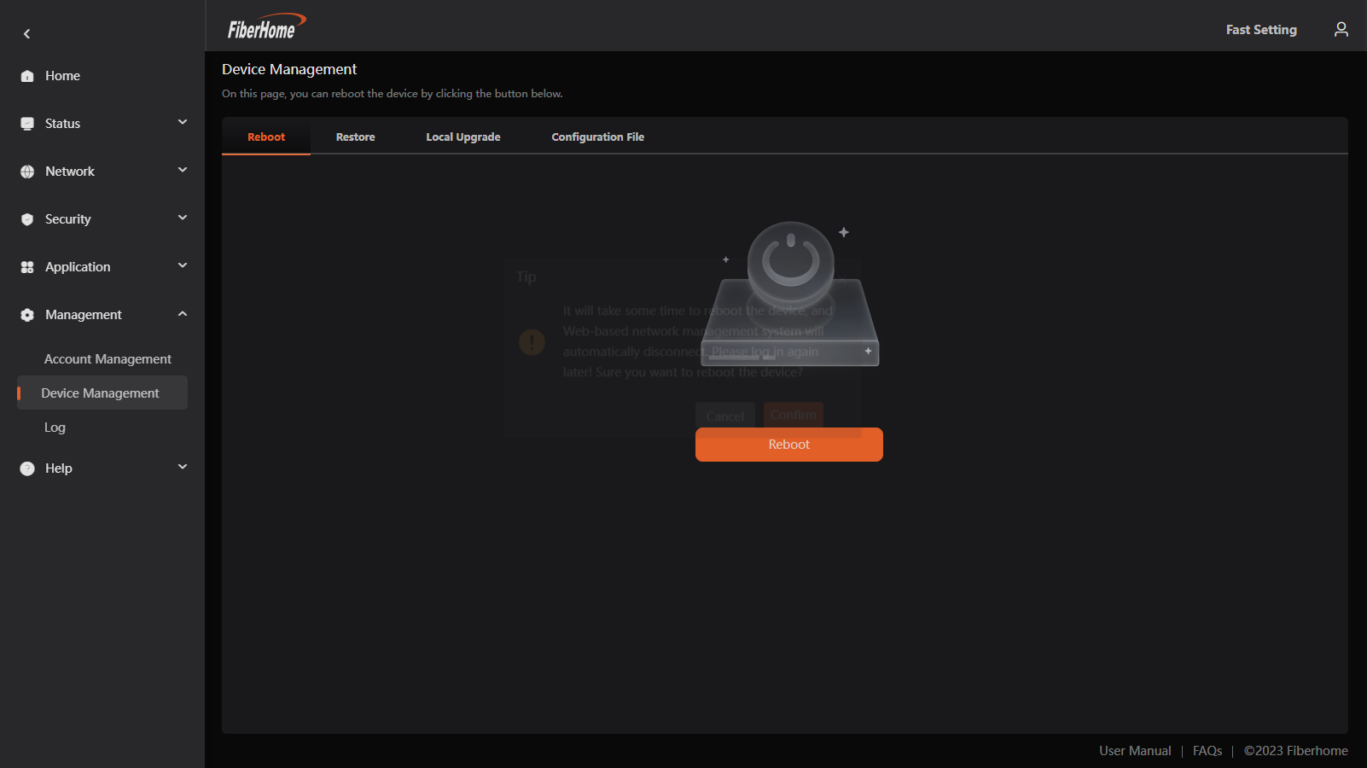
INTL-REBOOT-002 成果截图（步骤8）

测试项10：INTL-REBOOT-003 取消重启，设备不重启且确认框关闭
测试类型 | System
测试目的 | INTL-REBOOT-003 取消重启，设备不重启且确认框关闭
预置条件 | 设备已上电，可正常登录
测试浏览器 | chromium
测试环境 | 1. 运营商: intl  2. 环境: real  3. 浏览器: chromium  4. 运行ID: 20260821_194721  5. 执行时间: 2026-08-21T19:50:04  6. 耗时: -
测试步骤 | 1. 访问登录页（real.navigate，path=/login.html）  2. 输入用户名（real.fill，selector=#user_name，value=admin）  3. 输入密码（real.fill，selector=#loginpp，value=${QCT_INTL_ADMIN_PASS}）  4. 登录（real.click，selector=#login_btn）  5. 导航到重启页面（real.click_menu，l1=fhId_management_L1，l2=fhId_deviceManagement_L2，l3=fhId_rebootDevice_L3）  6. 点击 Reboot 按钮（real.click，selector=#fhId_Reboot）  7. 确认对话框出现（real.assert_confirm_visible）  8. 点击 Cancel 取消（real.click_confirm，accept=False）  9. 确认框关闭（real.assert_confirm_hidden）  10. 仍停留在重启页面（未重启）（real.assert_url_contains，substring=rebootDevice）
期望结果 | - 断言[confirm_visible]：确认对话框出现  - 断言[confirm_hidden]：确认框关闭  - 断言[url_contains]：仍停留在重启页面（未重启）
测试结果 | 实际结果：通过（11/11 个步骤通过）
测 试 人 | 自动化自测
测试结论 | 通过
备注 | 优先级: P1  模块: System  执行状态: 通过
INTL-REBOOT-003 成果截图（步骤11）

测试项11：INTL-REBOOT-004 未登录直接访问重启页面，跳转登录页
测试类型 | System
测试目的 | INTL-REBOOT-004 未登录直接访问重启页面，跳转登录页
预置条件 | 设备已上电，浏览器无登录会话
测试浏览器 | chromium
测试环境 | 1. 运营商: intl  2. 环境: real  3. 浏览器: chromium  4. 运行ID: 20260821_194721  5. 执行时间: 2026-08-21T19:50:15  6. 耗时: -
测试步骤 | 1. 未登录直接访问重启页（real.navigate，path=/main.html#/management/deviceManagement/rebootDevice）  2. 未登录访问应跳转登录页或登录表单可见（real.assert_unauth_redirect）
期望结果 | - 断言[unauth_redirect]：未登录访问应跳转登录页或登录表单可见
测试结果 | 实际结果：失败（1/2 个步骤通过）
测 试 人 | 自动化自测
测试结论 | 失败
备注 | 优先级: P1  模块: System  执行状态: 失败
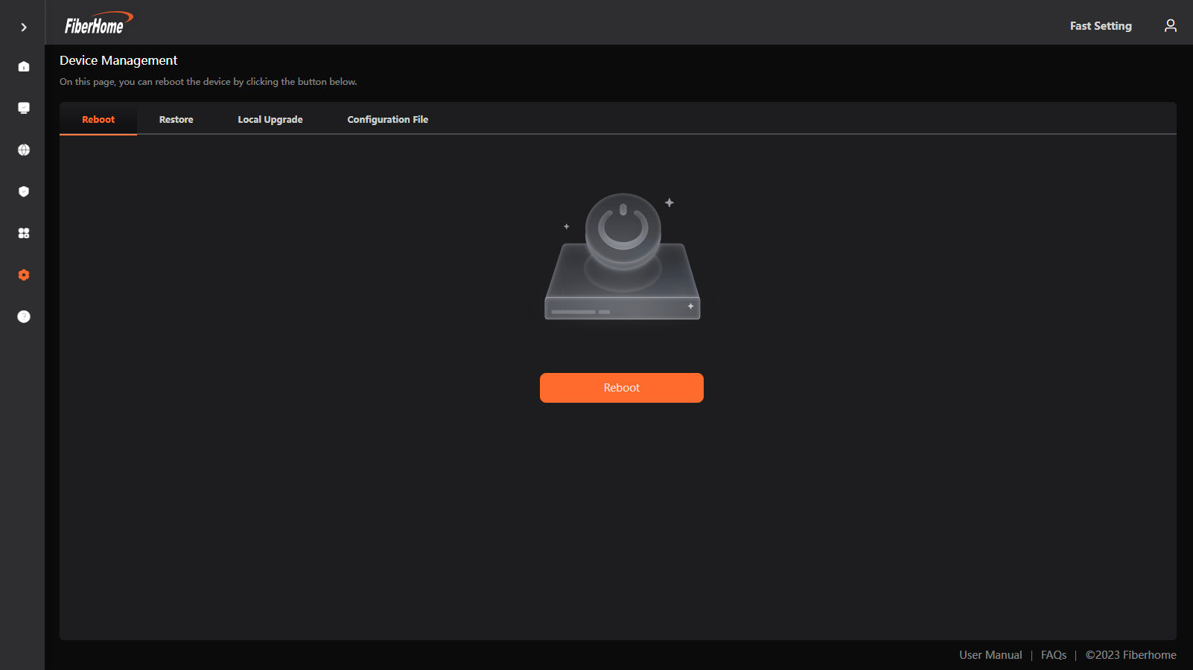
INTL-REBOOT-004 失败截图（步骤2）

测试项12：INTL-REBOOT-005 重启页面其他管理功能入口可见（Restore/Upgrade/Config）
测试类型 | System
测试目的 | INTL-REBOOT-005 重启页面其他管理功能入口可见（Restore/Upgrade/Config）
预置条件 | 设备已上电，可正常登录
测试浏览器 | chromium
测试环境 | 1. 运营商: intl  2. 环境: real  3. 浏览器: chromium  4. 运行ID: 20260821_194721  5. 执行时间: 2026-08-21T19:50:21  6. 耗时: -
测试步骤 | 1. 访问登录页（real.navigate，path=/login.html）  2. 输入用户名（real.fill，selector=#user_name，value=admin）  3. 输入密码（real.fill，selector=#loginpp，value=${QCT_INTL_ADMIN_PASS}）  4. 登录（real.click，selector=#login_btn）  5. 导航到重启页面（real.click_menu，l1=fhId_management_L1，l2=fhId_deviceManagement_L2，l3=fhId_rebootDevice_L3）  6. Reboot 按钮可见（real.assert_visible，selector=#fhId_Reboot）  7. Restore 入口可见（real.assert_visible，selector=#fhId_restoreDefault_L3）  8. Local Upgrade 入口可见（real.assert_visible，selector=#fhId_firmwareUp_L3）
期望结果 | - 断言[visible]：Reboot 按钮可见  - 断言[visible]：Restore 入口可见  - 断言[visible]：Local Upgrade 入口可见
测试结果 | 实际结果：通过（9/9 个步骤通过）
测 试 人 | 自动化自测
测试结论 | 通过
备注 | 优先级: P2  模块: System  执行状态: 通过
INTL-REBOOT-005 成果截图（步骤9）

测试项13：INTL-STATUS-001 系统状态页面可访问，设备信息正常显示
测试类型 | Status
测试目的 | INTL-STATUS-001 系统状态页面可访问，设备信息正常显示
预置条件 | 设备已上电，可正常登录
测试浏览器 | chromium
测试环境 | 1. 运营商: intl  2. 环境: real  3. 浏览器: chromium  4. 运行ID: 20260821_194721  5. 执行时间: 2026-08-21T19:47:55  6. 耗时: -
测试步骤 | 1. 访问登录页（real.navigate，path=/login.html）  2. 输入用户名（real.fill，selector=#user_name，value=admin）  3. 输入密码（real.fill，selector=#loginpp，value=${QCT_INTL_ADMIN_PASS}）  4. 登录（real.click，selector=#login_btn）  5. 导航到设备信息（real.click_menu，l1=fhId_status_L1，l2=fhId_deviceInfo_L2）  6. URL 含 deviceInfo（real.assert_url_contains，substring=deviceInfo）  7. 软件版本字段可见（real.assert_visible，selector=#fhId_SoftwareVersion）  8. 设备型号字段可见（real.assert_visible，selector=#fhId_ModelName）  9. 截图设备信息页（real.screenshot，name=INTL-STATUS-001_deviceinfo）
期望结果 | - 断言[url_contains]：URL 含 deviceInfo  - 断言[visible]：软件版本字段可见  - 断言[visible]：设备型号字段可见
测试结果 | 实际结果：通过（9/9 个步骤通过）
测 试 人 | 自动化自测
测试结论 | 通过
备注 | 优先级: P0  模块: Status  执行状态: 通过
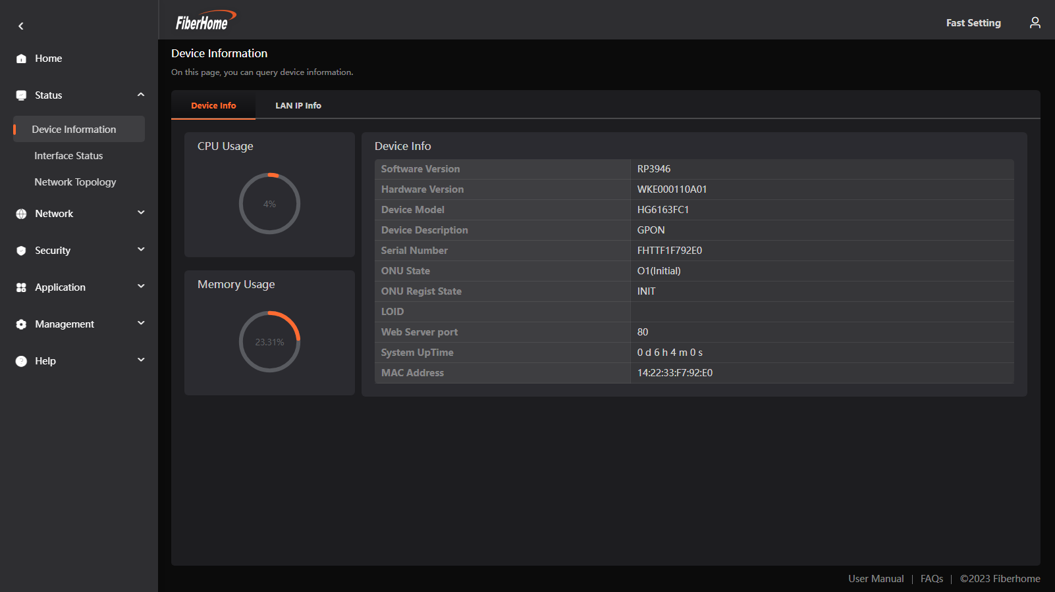
INTL-STATUS-001 成果截图（步骤9）

测试项14：INTL-STATUS-002 关键设备信息字段均有有效值
测试类型 | Status
测试目的 | INTL-STATUS-002 关键设备信息字段均有有效值
预置条件 | 设备已上电，可正常登录
测试浏览器 | chromium
测试环境 | 1. 运营商: intl  2. 环境: real  3. 浏览器: chromium  4. 运行ID: 20260821_194721  5. 执行时间: 2026-08-21T19:48:03  6. 耗时: -
测试步骤 | 1. 访问登录页（real.navigate，path=/login.html）  2. 输入用户名（real.fill，selector=#user_name，value=admin）  3. 输入密码（real.fill，selector=#loginpp，value=${QCT_INTL_ADMIN_PASS}）  4. 登录（real.click，selector=#login_btn）  5. 导航到设备信息（real.click_menu，l1=fhId_status_L1，l2=fhId_deviceInfo_L2）  6. 软件版本非 N/A（real.assert_text_not_contains，selector=#fhId_SoftwareVersion，text=N/A）  7. 设备型号非 N/A（real.assert_text_not_contains，selector=#fhId_ModelName，text=N/A）  8. 序列号非 N/A（real.assert_text_not_contains，selector=#fhId_SerialNumber，text=N/A）  9. MAC 地址非 N/A（real.assert_text_not_contains，selector=#fhId_MAC_Address，text=N/A）  10. 运行时间非 N/A（real.assert_text_not_contains，selector=#fhId_SystemUpTime，text=N/A）
期望结果 | - 断言[text_not_contains]：软件版本非 N/A  - 断言[text_not_contains]：设备型号非 N/A  - 断言[text_not_contains]：序列号非 N/A  - 断言[text_not_contains]：MAC 地址非 N/A  - 断言[text_not_contains]：运行时间非 N/A
测试结果 | 实际结果：通过（11/11 个步骤通过）
测 试 人 | 自动化自测
测试结论 | 通过
备注 | 优先级: P0  模块: Status  执行状态: 通过
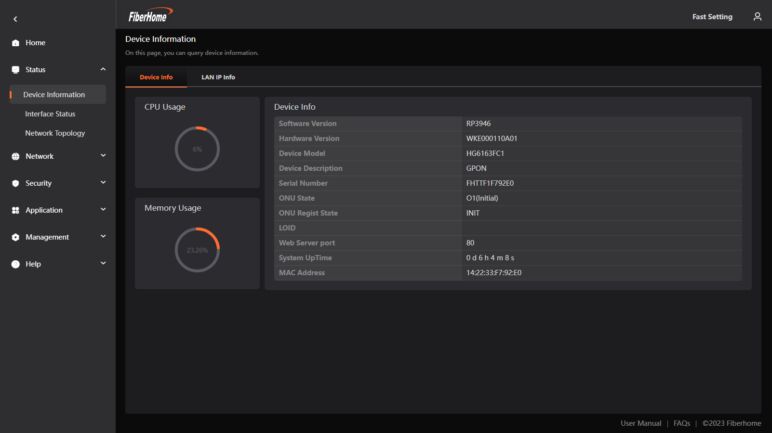
INTL-STATUS-002 成果截图（步骤11）

测试项15：INTL-STATUS-003 系统运行时间随刷新递增（状态迁移）
测试类型 | Status
测试目的 | INTL-STATUS-003 系统运行时间随刷新递增（状态迁移）
预置条件 | 设备已上电，可正常登录
测试浏览器 | chromium
测试环境 | 1. 运营商: intl  2. 环境: real  3. 浏览器: chromium  4. 运行ID: 20260821_194721  5. 执行时间: 2026-08-21T19:48:10  6. 耗时: -
测试步骤 | 1. 访问登录页（real.navigate，path=/login.html）  2. 输入用户名（real.fill，selector=#user_name，value=admin）  3. 输入密码（real.fill，selector=#loginpp，value=${QCT_INTL_ADMIN_PASS}）  4. 登录（real.click，selector=#login_btn）  5. 导航到设备信息（real.click_menu，l1=fhId_status_L1，l2=fhId_deviceInfo_L2）  6. 运行时间字段可见（real.assert_visible，selector=#fhId_SystemUpTime）  7. 等待 3 秒（real.wait，ms=3000）  8. 运行时间字段仍可见（real.assert_visible，selector=#fhId_SystemUpTime）
期望结果 | - 断言[visible]：运行时间字段可见  - 断言[visible]：运行时间字段仍可见
测试结果 | 实际结果：通过（9/9 个步骤通过）
测 试 人 | 自动化自测
测试结论 | 通过
备注 | 优先级: P1  模块: Status  执行状态: 通过
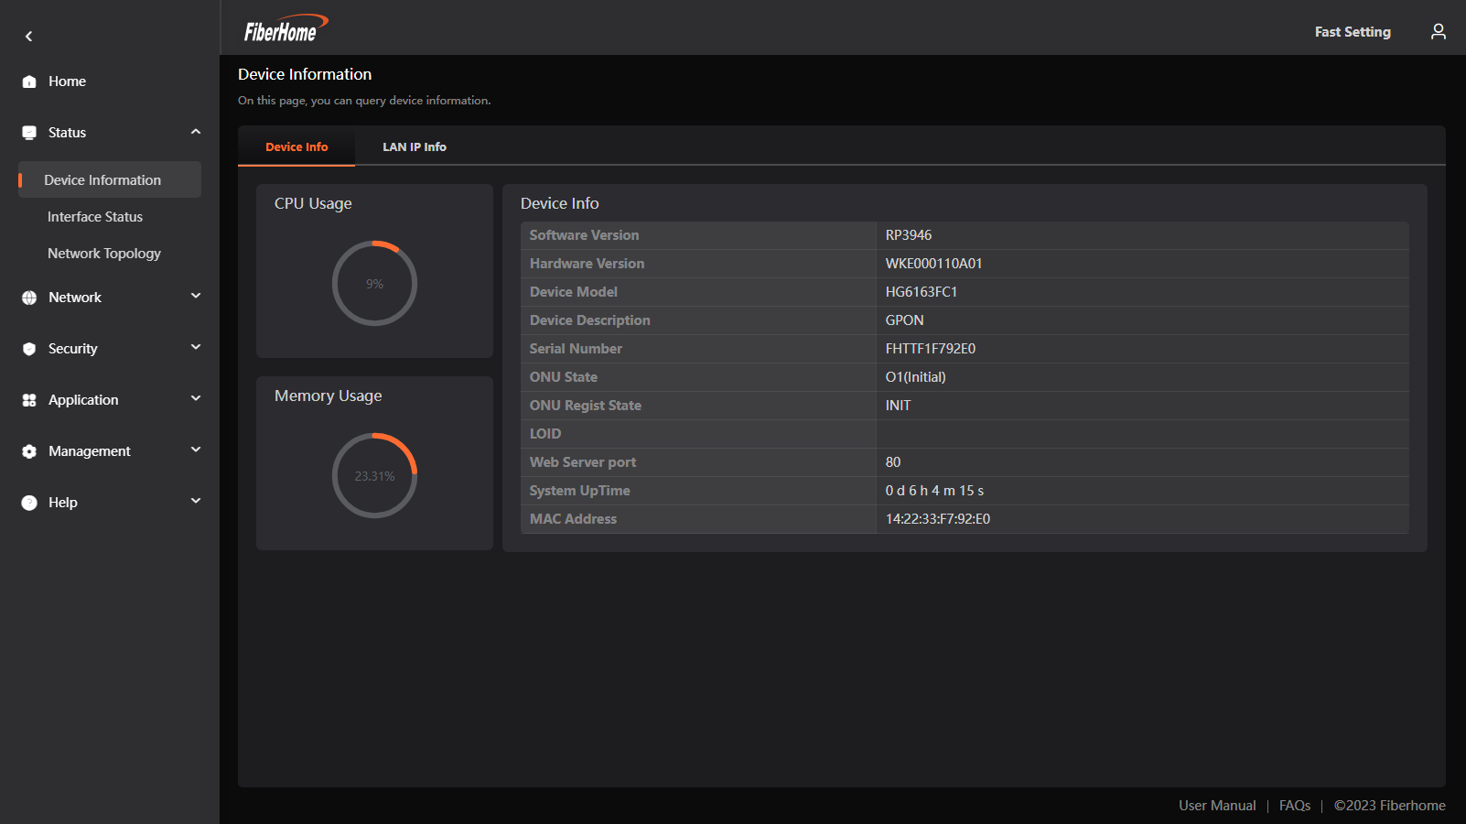
INTL-STATUS-003 成果截图（步骤9）

测试项16：INTL-STATUS-004 MAC 地址格式正确（XX:XX:XX:XX:XX:XX）
测试类型 | Status
测试目的 | INTL-STATUS-004 MAC 地址格式正确（XX:XX:XX:XX:XX:XX）
预置条件 | 设备已上电，可正常登录
测试浏览器 | chromium
测试环境 | 1. 运营商: intl  2. 环境: real  3. 浏览器: chromium  4. 运行ID: 20260821_194721  5. 执行时间: 2026-08-21T19:48:21  6. 耗时: -
测试步骤 | 1. 访问登录页（real.navigate，path=/login.html）  2. 输入用户名（real.fill，selector=#user_name，value=admin）  3. 输入密码（real.fill，selector=#loginpp，value=${QCT_INTL_ADMIN_PASS}）  4. 登录（real.click，selector=#login_btn）  5. 导航到设备信息（real.click_menu，l1=fhId_status_L1，l2=fhId_deviceInfo_L2）  6. 校验 MAC 地址格式（real.evaluate，script=() => { const el = document.querySelector('#fhId_MAC_Address'); return /^([0-9A-Fa-f]{2}:){5}[0-9A-Fa-f]{2}$/.test((el.innerText||'').trim()); }）
期望结果 | 1. 页面无异常，行为符合预期
测试结果 | 实际结果：通过（7/7 个步骤通过）
测 试 人 | 自动化自测
测试结论 | 通过
备注 | 优先级: P1  模块: Status  执行状态: 通过
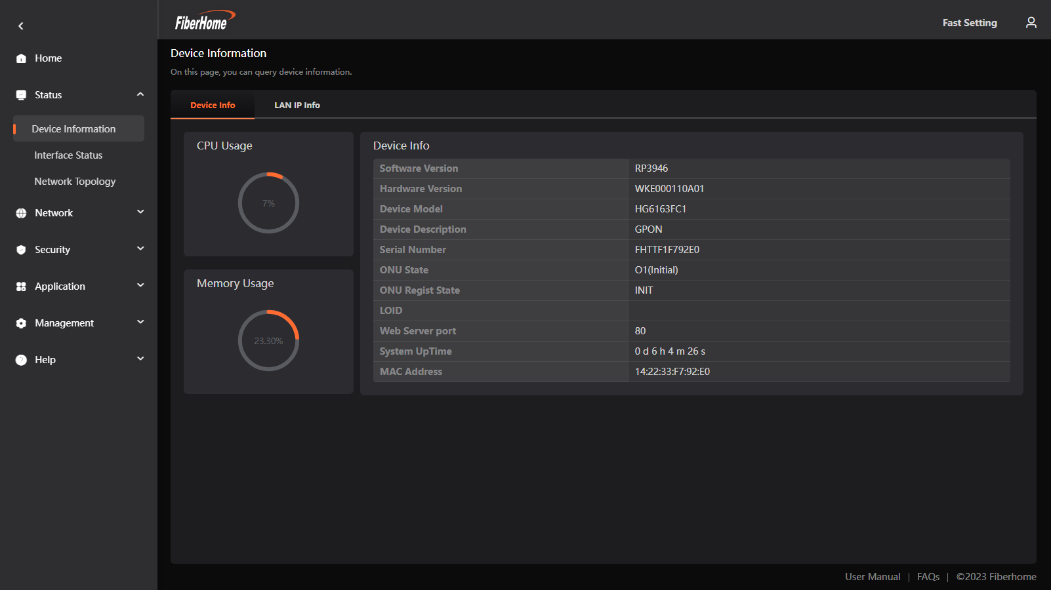
INTL-STATUS-004 成果截图（步骤7）

测试项17：INTL-STATUS-005 首页状态与设备信息页 MAC 地址一致（跨页一致性）
测试类型 | Status
测试目的 | INTL-STATUS-005 首页状态与设备信息页 MAC 地址一致（跨页一致性）
预置条件 | 设备已上电，可正常登录
测试浏览器 | chromium
测试环境 | 1. 运营商: intl  2. 环境: real  3. 浏览器: chromium  4. 运行ID: 20260821_194721  5. 执行时间: 2026-08-21T19:48:28  6. 耗时: -
测试步骤 | 1. 访问登录页（real.navigate，path=/login.html）  2. 输入用户名（real.fill，selector=#user_name，value=admin）  3. 输入密码（real.fill，selector=#loginpp，value=${QCT_INTL_ADMIN_PASS}）  4. 登录（real.click，selector=#login_btn）  5. 登录后到首页（real.assert_url_contains，substring=main.html#/home）  6. 导航到设备信息（real.click_menu，l1=fhId_status_L1，l2=fhId_deviceInfo_L2）  7. 设备信息页 MAC 可见（real.assert_visible，selector=#fhId_MAC_Address）
期望结果 | - 断言[url_contains]：登录后到首页  - 断言[visible]：设备信息页 MAC 可见
测试结果 | 实际结果：通过（8/8 个步骤通过）
测 试 人 | 自动化自测
测试结论 | 通过
备注 | 优先级: P1  模块: Status  执行状态: 通过
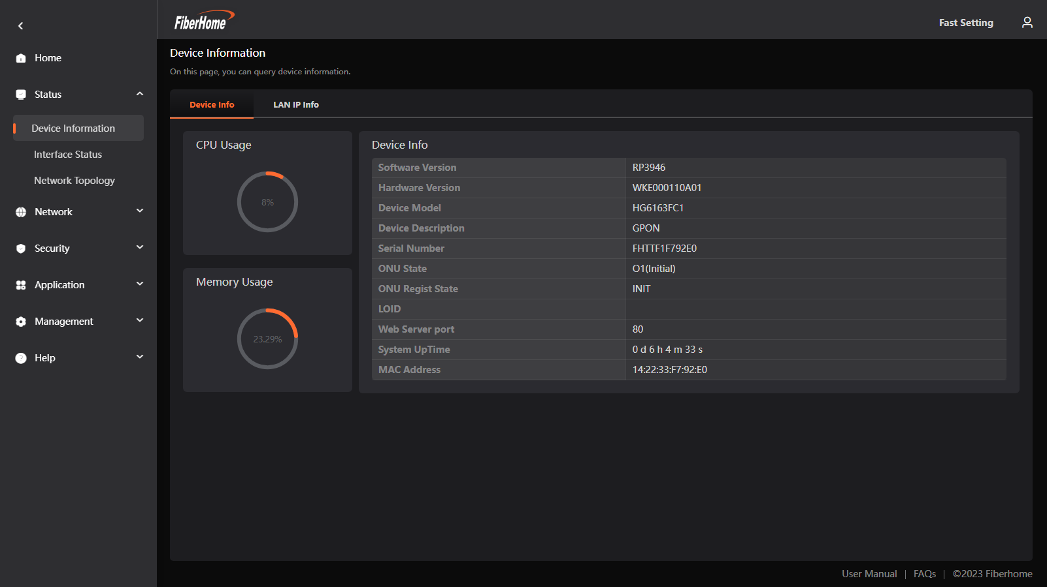
INTL-STATUS-005 成果截图（步骤8）

测试项18：INTL-STATUS-006 CPU 与内存使用率字段显示有效百分比
测试类型 | Status
测试目的 | INTL-STATUS-006 CPU 与内存使用率字段显示有效百分比
预置条件 | 设备已上电，可正常登录
测试浏览器 | chromium
测试环境 | 1. 运营商: intl  2. 环境: real  3. 浏览器: chromium  4. 运行ID: 20260821_194721  5. 执行时间: 2026-08-21T19:48:35  6. 耗时: -
测试步骤 | 1. 访问登录页（real.navigate，path=/login.html）  2. 输入用户名（real.fill，selector=#user_name，value=admin）  3. 输入密码（real.fill，selector=#loginpp，value=${QCT_INTL_ADMIN_PASS}）  4. 登录（real.click，selector=#login_btn）  5. 导航到设备信息（real.click_menu，l1=fhId_status_L1，l2=fhId_deviceInfo_L2）  6. CPU 使用率为百分比（real.evaluate，script=() => { const el = document.querySelector('#fhId_CPU_Usage'); const t=(el.innerText||'').trim(); return /\d+(\.\d+)?%/.test(t); }）  7. 内存使用率为百分比（real.evaluate，script=() => { const el = document.querySelector('#fhId_Memory_Usage'); const t=(el.innerText||'').trim(); return /\d+(\.\d+)?%/.test(t); }）
期望结果 | 1. 页面无异常，行为符合预期
测试结果 | 实际结果：通过（8/8 个步骤通过）
测 试 人 | 自动化自测
测试结论 | 通过
备注 | 优先级: P1  模块: Status  执行状态: 通过
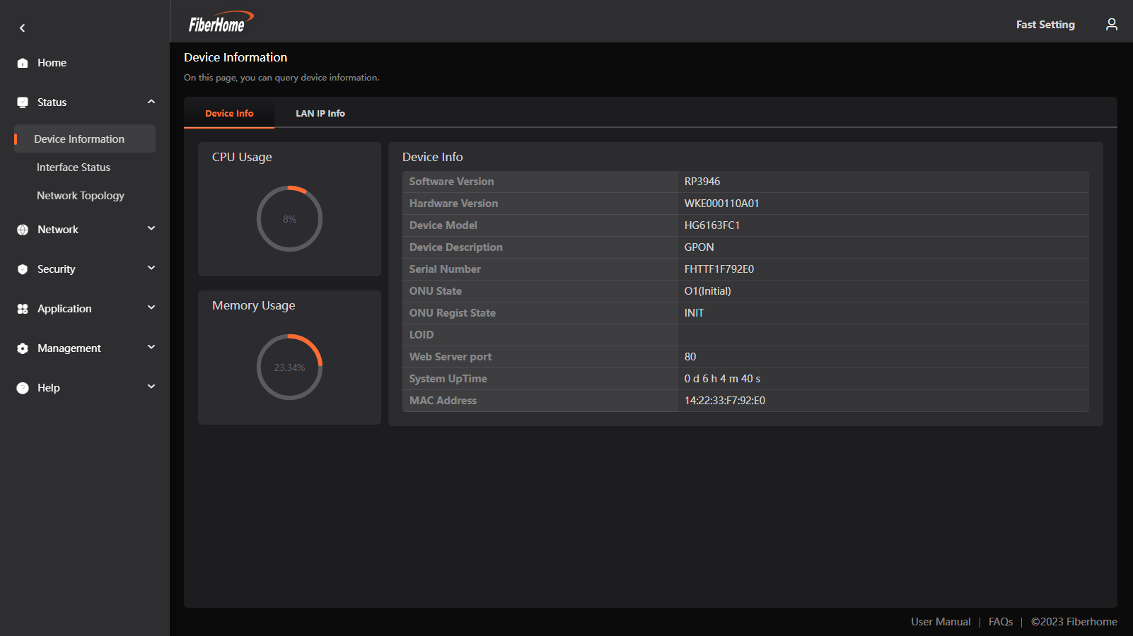
INTL-STATUS-006 成果截图（步骤8）

测试项19：INTL-WAN-001 WAN 配置页面可访问（BroadBand Settings）
测试类型 | WAN
测试目的 | INTL-WAN-001 WAN 配置页面可访问（BroadBand Settings）
预置条件 | 设备已上电，可正常登录
测试浏览器 | chromium
测试环境 | 1. 运营商: intl  2. 环境: real  3. 浏览器: chromium  4. 运行ID: 20260821_194721  5. 执行时间: 2026-08-21T19:48:43  6. 耗时: -
测试步骤 | 1. 访问登录页（real.navigate，path=/login.html）  2. 输入用户名（real.fill，selector=#user_name，value=admin）  3. 输入密码（real.fill，selector=#loginpp，value=${QCT_INTL_ADMIN_PASS}）  4. 登录（real.click，selector=#login_btn）  5. 导航到宽带设置（real.click_menu，l1=fhId_network_L1，l2=fhId_broadBandSettings_L2）  6. URL 含 broadBandSettings（real.assert_url_contains，substring=broadBandSettings）  7. Add New WAN 按钮可见（real.assert_visible，selector=#fhId_Add）  8. 截图 WAN 配置页（real.screenshot，name=INTL-WAN-001_wan）
期望结果 | - 断言[url_contains]：URL 含 broadBandSettings  - 断言[visible]：Add New WAN 按钮可见
测试结果 | 实际结果：通过（8/8 个步骤通过）
测 试 人 | 自动化自测
测试结论 | 通过
备注 | 优先级: P0  模块: WAN  执行状态: 通过
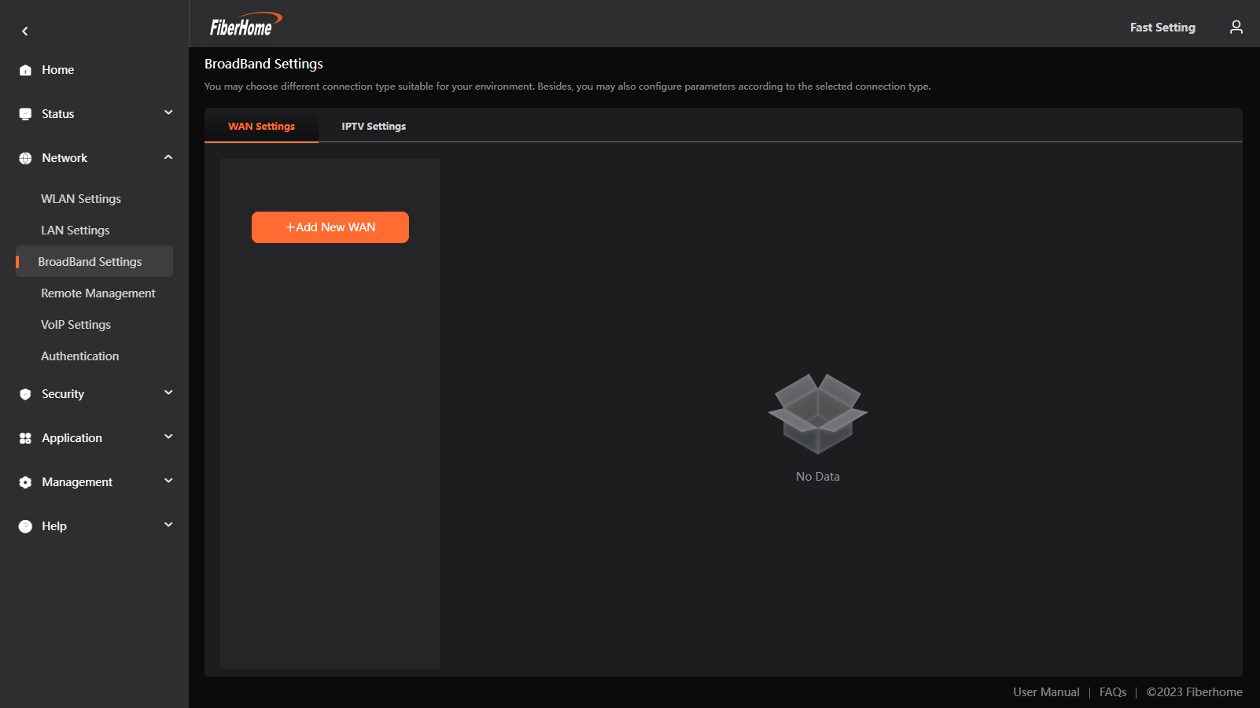
INTL-WAN-001 成果截图（步骤8）

测试项20：INTL-WAN-002 点击 Add New WAN 打开添加表单（CRUD-Create）
测试类型 | WAN
测试目的 | INTL-WAN-002 点击 Add New WAN 打开添加表单（CRUD-Create）
预置条件 | 设备已上电，可正常登录
测试浏览器 | chromium
测试环境 | 1. 运营商: intl  2. 环境: real  3. 浏览器: chromium  4. 运行ID: 20260821_194721  5. 执行时间: 2026-08-21T19:48:50  6. 耗时: -
测试步骤 | 1. 访问登录页（real.navigate，path=/login.html）  2. 输入用户名（real.fill，selector=#user_name，value=admin）  3. 输入密码（real.fill，selector=#loginpp，value=${QCT_INTL_ADMIN_PASS}）  4. 登录（real.click，selector=#login_btn）  5. 导航到宽带设置（real.click_menu，l1=fhId_network_L1，l2=fhId_broadBandSettings_L2）  6. 点击 Add New WAN（real.click，selector=#fhId_Add）  7. 连接模式字段出现（real.assert_visible，selector=#fhId_connectMode）  8. VLAN ID 字段出现（real.assert_visible，selector=#fhId_VLANID）  9. MTU 字段出现（real.assert_visible，selector=#fhId_MTU）  10. 截图添加 WAN 表单（real.screenshot，name=INTL-WAN-002_addform）
期望结果 | - 断言[visible]：连接模式字段出现  - 断言[visible]：VLAN ID 字段出现  - 断言[visible]：MTU 字段出现
测试结果 | 实际结果：通过（10/10 个步骤通过）
测 试 人 | 自动化自测
测试结论 | 通过
备注 | 优先级: P0  模块: WAN  执行状态: 通过
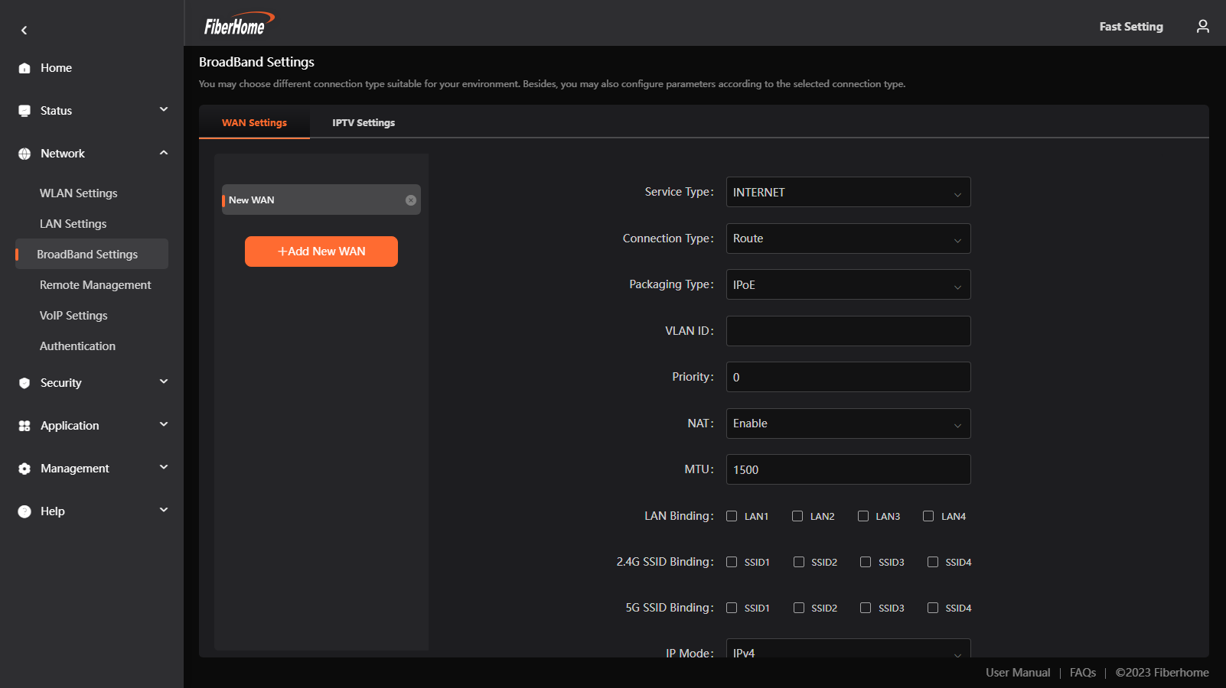
INTL-WAN-002 成果截图（步骤10）

测试项21：INTL-WAN-003 连接模式下拉包含 Route/Bridge 选项
测试类型 | WAN
测试目的 | INTL-WAN-003 连接模式下拉包含 Route/Bridge 选项
预置条件 | 设备已上电，可正常登录
测试浏览器 | chromium
测试环境 | 1. 运营商: intl  2. 环境: real  3. 浏览器: chromium  4. 运行ID: 20260821_194721  5. 执行时间: 2026-08-21T19:48:57  6. 耗时: -
测试步骤 | 1. 访问登录页（real.navigate，path=/login.html）  2. 输入用户名（real.fill，selector=#user_name，value=admin）  3. 输入密码（real.fill，selector=#loginpp，value=${QCT_INTL_ADMIN_PASS}）  4. 登录（real.click，selector=#login_btn）  5. 导航到宽带设置（real.click_menu，l1=fhId_network_L1，l2=fhId_broadBandSettings_L2）  6. 点击 Add New WAN（real.click，selector=#fhId_Add）  7. 连接模式含 Route（real.assert_option_present，selector=#fhId_connectMode，option_text=Route）  8. 连接模式含 Bridge（real.assert_option_present，selector=#fhId_connectMode，option_text=Bridge）
期望结果 | - 断言[option_present]：连接模式含 Route  - 断言[option_present]：连接模式含 Bridge
测试结果 | 实际结果：通过（9/9 个步骤通过）
测 试 人 | 自动化自测
测试结论 | 通过
备注 | 优先级: P1  模块: WAN  执行状态: 通过
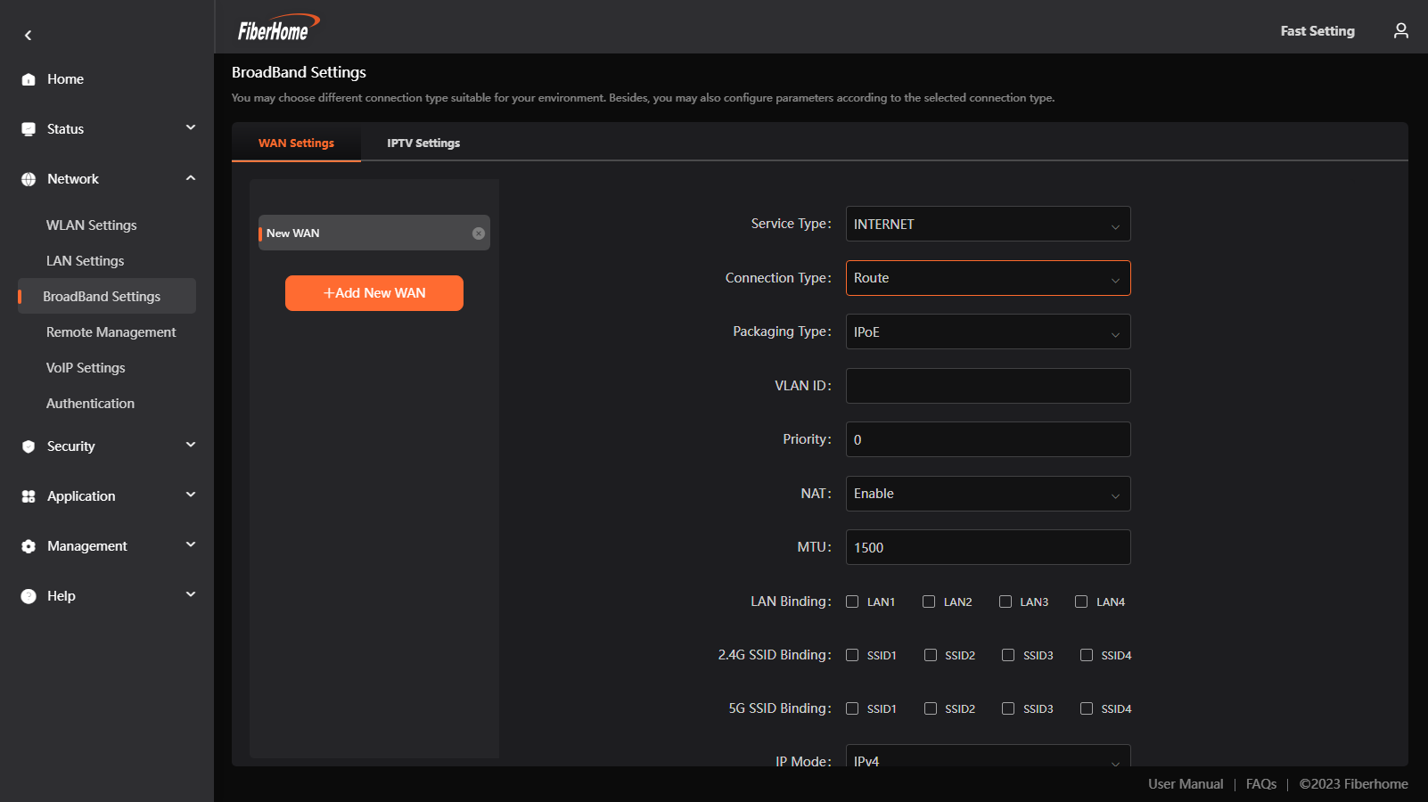
INTL-WAN-003 成果截图（步骤9）

测试项22：INTL-WAN-004 选择 Route 连接模式后字段联动显示（关联逻辑）
测试类型 | WAN
测试目的 | INTL-WAN-004 选择 Route 连接模式后字段联动显示（关联逻辑）
预置条件 | 设备已上电，可正常登录
测试浏览器 | chromium
测试环境 | 1. 运营商: intl  2. 环境: real  3. 浏览器: chromium  4. 运行ID: 20260821_194721  5. 执行时间: 2026-08-21T19:49:07  6. 耗时: -
测试步骤 | 1. 访问登录页（real.navigate，path=/login.html）  2. 输入用户名（real.fill，selector=#user_name，value=admin）  3. 输入密码（real.fill，selector=#loginpp，value=${QCT_INTL_ADMIN_PASS}）  4. 登录（real.click，selector=#login_btn）  5. 导航到宽带设置（real.click_menu，l1=fhId_network_L1，l2=fhId_broadBandSettings_L2）  6. 点击 Add New WAN（real.click，selector=#fhId_Add）  7. 选择 Route 模式（real.select_option，selector=#fhId_connectMode，option_text=Route）  8. IP 模式字段联动显示（real.assert_visible，selector=#fhId_IPMode）  9. 寻址类型字段联动显示（real.assert_visible，selector=#fhId_AddressingType）  10. 寻址类型含 DHCP（real.assert_option_present，selector=#fhId_AddressingType，option_text=DHCP）  11. 寻址类型含 Static（real.assert_option_present，selector=#fhId_AddressingType，option_text=Static）  12. 选择 Static 寻址（real.select_option，selector=#fhId_AddressingType，option_text=Static）  13. 外网 IP 字段联动启用（real.assert_visible，selector=#fhId_ExternalIPAddress）
期望结果 | - 断言[visible]：IP 模式字段联动显示  - 断言[visible]：寻址类型字段联动显示  - 断言[option_present]：寻址类型含 DHCP  - 断言[option_present]：寻址类型含 Static  - 断言[visible]：外网 IP 字段联动启用
测试结果 | 实际结果：通过（14/14 个步骤通过）
测 试 人 | 自动化自测
测试结论 | 通过
备注 | 优先级: P1  模块: WAN  执行状态: 通过
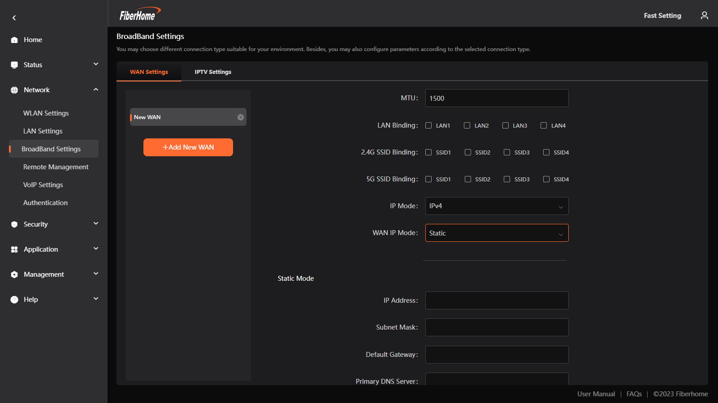
INTL-WAN-004 成果截图（步骤14）

测试项23：INTL-WAN-005 VLAN ID 边界值校验（BVA：1/4094）
测试类型 | WAN
测试目的 | INTL-WAN-005 VLAN ID 边界值校验（BVA：1/4094）
预置条件 | 设备已上电，可正常登录
测试浏览器 | chromium
测试环境 | 1. 运营商: intl  2. 环境: real  3. 浏览器: chromium  4. 运行ID: 20260821_194721  5. 执行时间: 2026-08-21T19:49:20  6. 耗时: -
测试步骤 | 1. 访问登录页（real.navigate，path=/login.html）  2. 输入用户名（real.fill，selector=#user_name，value=admin）  3. 输入密码（real.fill，selector=#loginpp，value=${QCT_INTL_ADMIN_PASS}）  4. 登录（real.click，selector=#login_btn）  5. 导航到宽带设置（real.click_menu，l1=fhId_network_L1，l2=fhId_broadBandSettings_L2）  6. 点击 Add New WAN（real.click，selector=#fhId_Add）  7. 输入 VLAN ID 下边界 1（real.fill，selector=#fhId_VLANID，value=1）  8. VLAN ID 可输入 1（real.assert_input_value，selector=#fhId_VLANID，value=1）  9. 输入 VLAN ID 上边界 4094（real.fill，selector=#fhId_VLANID，value=4094）  10. VLAN ID 可输入 4094（real.assert_input_value，selector=#fhId_VLANID，value=4094）
期望结果 | - 断言[input_value]：VLAN ID 可输入 1  - 断言[input_value]：VLAN ID 可输入 4094
测试结果 | 实际结果：通过（11/11 个步骤通过）
测 试 人 | 自动化自测
测试结论 | 通过
备注 | 优先级: P2  模块: WAN  执行状态: 通过
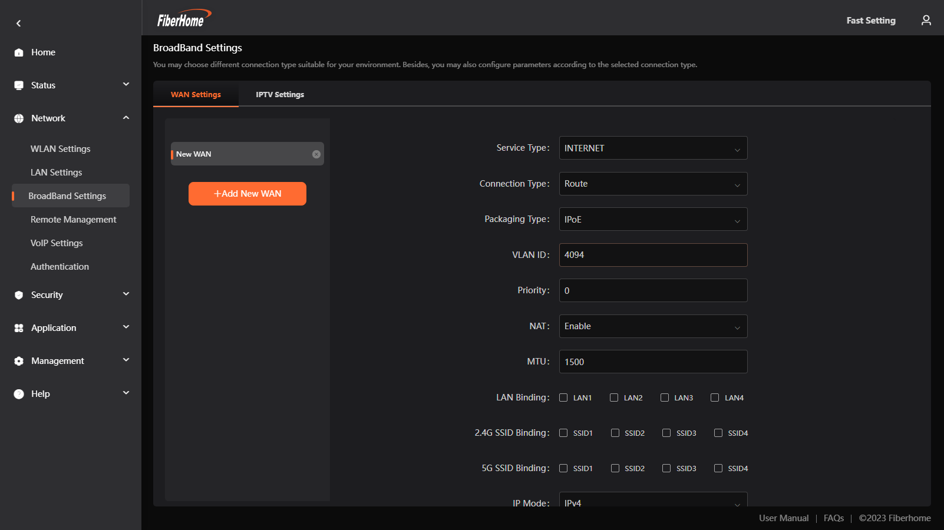
INTL-WAN-005 成果截图（步骤11）

测试项24：INTL-WAN-006 MTU 边界值校验（BVA：576/1500）
测试类型 | WAN
测试目的 | INTL-WAN-006 MTU 边界值校验（BVA：576/1500）
预置条件 | 设备已上电，可正常登录
测试浏览器 | chromium
测试环境 | 1. 运营商: intl  2. 环境: real  3. 浏览器: chromium  4. 运行ID: 20260821_194721  5. 执行时间: 2026-08-21T19:49:28  6. 耗时: -
测试步骤 | 1. 访问登录页（real.navigate，path=/login.html）  2. 输入用户名（real.fill，selector=#user_name，value=admin）  3. 输入密码（real.fill，selector=#loginpp，value=${QCT_INTL_ADMIN_PASS}）  4. 登录（real.click，selector=#login_btn）  5. 导航到宽带设置（real.click_menu，l1=fhId_network_L1，l2=fhId_broadBandSettings_L2）  6. 点击 Add New WAN（real.click，selector=#fhId_Add）  7. 输入 MTU 下边界 576（real.fill，selector=#fhId_MTU，value=576）  8. MTU 可输入 576（real.assert_input_value，selector=#fhId_MTU，value=576）  9. 输入 MTU 上边界 1500（real.fill，selector=#fhId_MTU，value=1500）  10. MTU 可输入 1500（real.assert_input_value，selector=#fhId_MTU，value=1500）
期望结果 | - 断言[input_value]：MTU 可输入 576  - 断言[input_value]：MTU 可输入 1500
测试结果 | 实际结果：通过（11/11 个步骤通过）
测 试 人 | 自动化自测
测试结论 | 通过
备注 | 优先级: P2  模块: WAN  执行状态: 通过
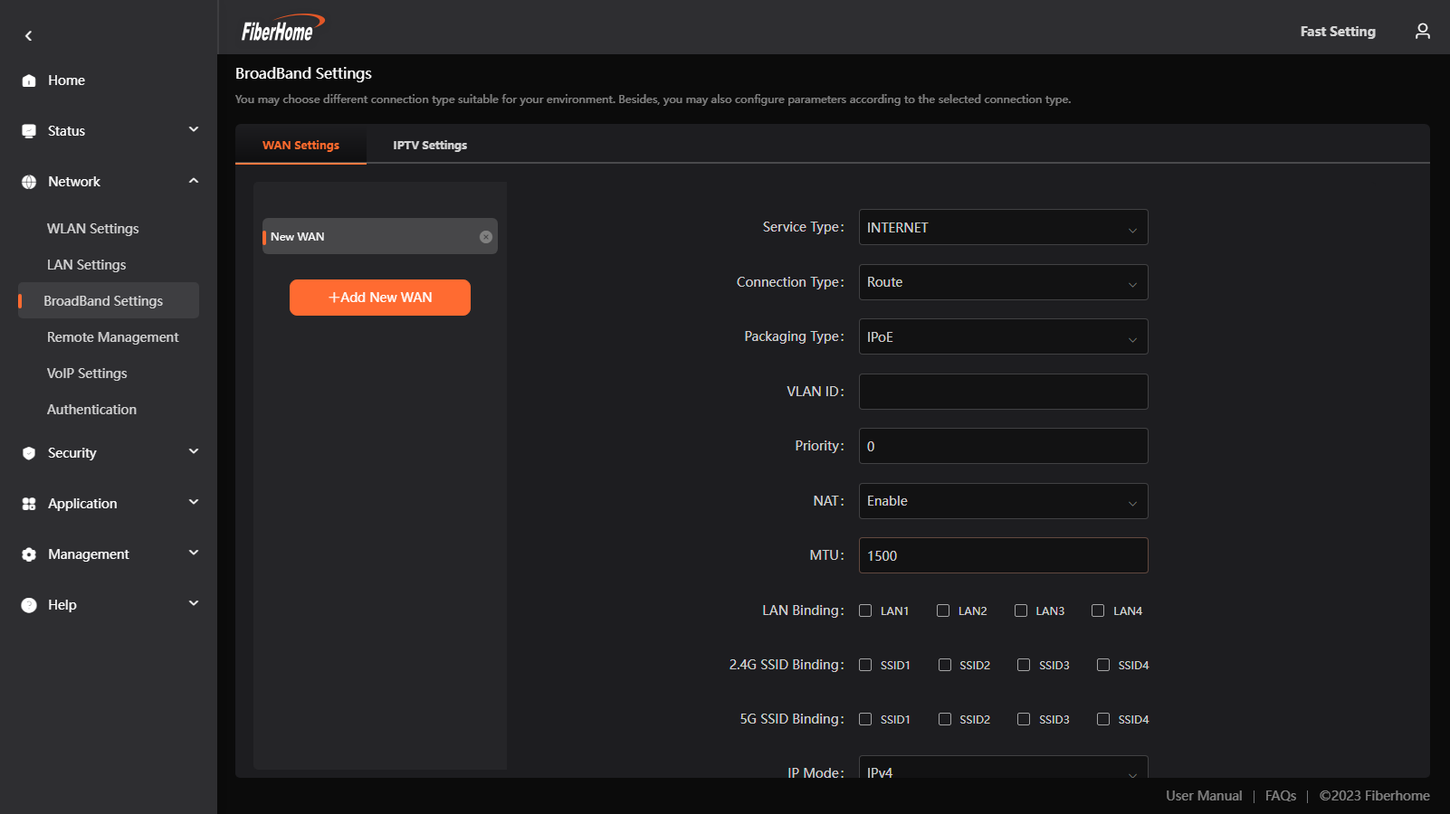
INTL-WAN-006 成果截图（步骤11）

测试项25：INTL-WAN-007 非法 IP 地址输入校验（负向）
测试类型 | WAN
测试目的 | INTL-WAN-007 非法 IP 地址输入校验（负向）
预置条件 | 设备已上电，可正常登录
测试浏览器 | chromium
测试环境 | 1. 运营商: intl  2. 环境: real  3. 浏览器: chromium  4. 运行ID: 20260821_194721  5. 执行时间: 2026-08-21T19:49:35  6. 耗时: -
测试步骤 | 1. 访问登录页（real.navigate，path=/login.html）  2. 输入用户名（real.fill，selector=#user_name，value=admin）  3. 输入密码（real.fill，selector=#loginpp，value=${QCT_INTL_ADMIN_PASS}）  4. 登录（real.click，selector=#login_btn）  5. 导航到宽带设置（real.click_menu，l1=fhId_network_L1，l2=fhId_broadBandSettings_L2）  6. 点击 Add New WAN（real.click，selector=#fhId_Add）  7. 选择 Route 模式（real.select_option，selector=#fhId_connectMode，option_text=Route）  8. 选择 Static 寻址类型（real.select_option，selector=#fhId_AddressingType，option_text=Static）  9. 输入非法 IP 地址（real.fill，selector=#fhId_ExternalIPAddress，value=999.999.999.999）  10. 非法 IP 输入不被阻止（由 Apply 校验）（real.assert_input_value，selector=#fhId_ExternalIPAddress，value=999.999.999.999）
期望结果 | - 断言[input_value]：非法 IP 输入不被阻止（由 Apply 校验）
测试结果 | 实际结果：通过（11/11 个步骤通过）
测 试 人 | 自动化自测
测试结论 | 通过
备注 | 优先级: P2  模块: WAN  执行状态: 通过
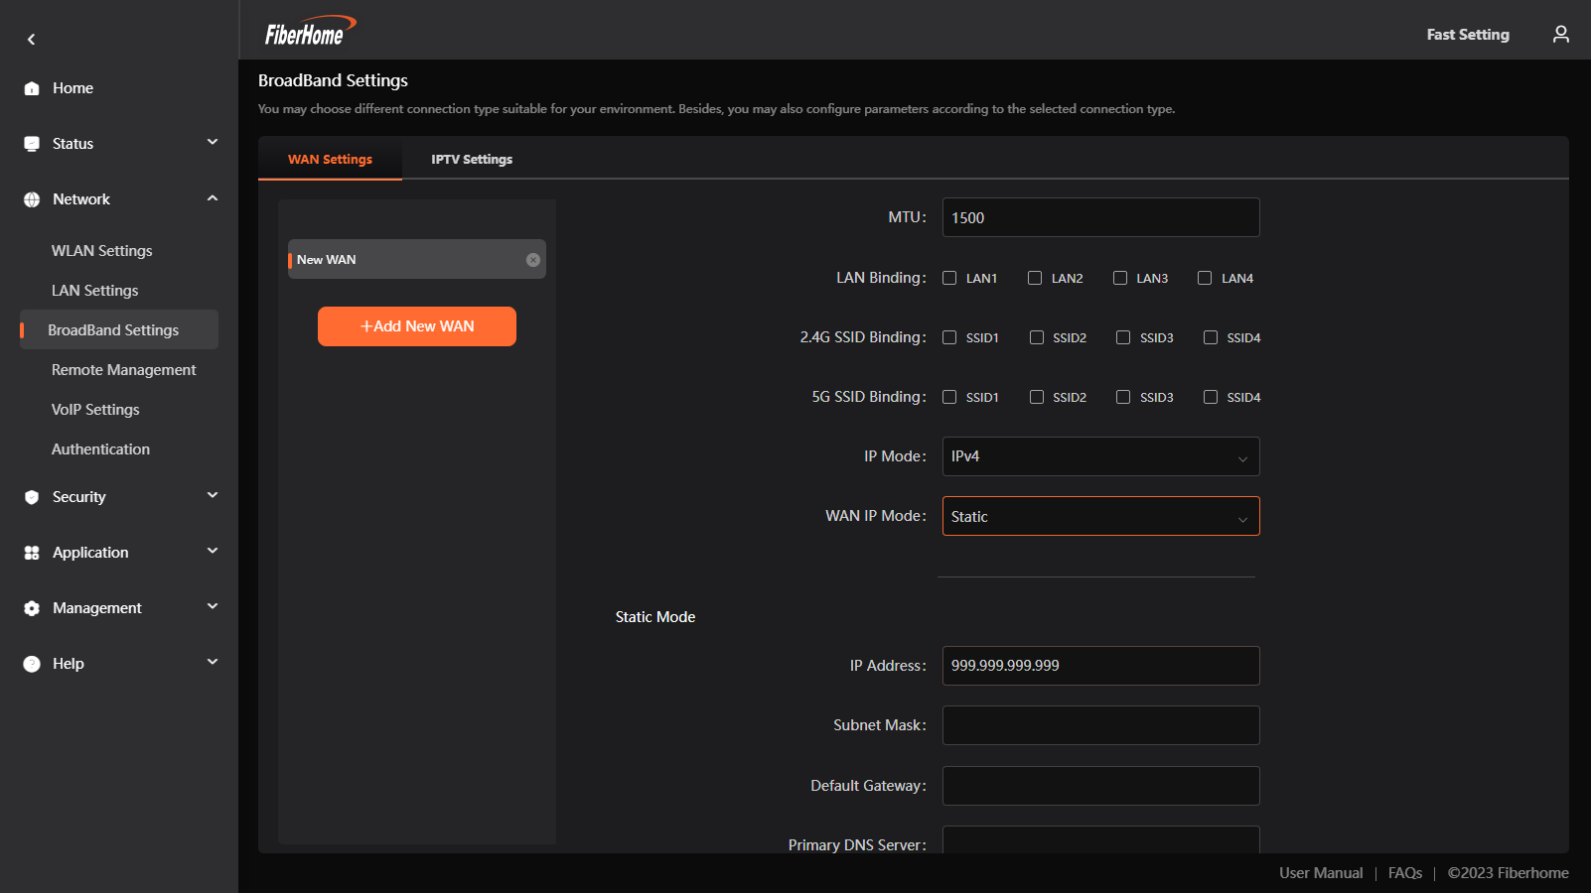
INTL-WAN-007 成果截图（步骤11）

测试结果
总用例：25
通过：24
失败：1
跳过：0
超时：0
中断：0

测试结论
待执行

